Преподаватель | Юшкова Елена Валентиновна
Учебная дисциплина | Элементарная теория музыки
Специальность | 53.02.04 Вокальное искусство
Курс | 2
Дата занятия | 27.03.2020
Тема | Кадансовый квартсекстаккорд

КАДАНСОВЫЙ КВАРТСЕКСТАККОРД

Обозначение и применение. Обозначается К⁶₄; применяется только в каденциях (серединной или заключительной).
Ладовая функция. К⁶₄ – бифункциональный аккорд. По звуковому составу совпадает с Т⁶₄, в басу V ступень лада (прима доминанты).
Удвоение. Метрические условия. В К⁶₄ удваивается звук баса (квинтовый тон аккорда). После К⁶₄ может быть только аккорд функции D. Иначе говоря, К⁶₄ является задержанием к доминанте, отсюда и метрические условия его появления: на сильной доле (или относительно сильной в сложных размерах); в трехдольных размерах возможно использование К⁶₄ на второй доле такта, например, |S К⁶₄ D|.
Разрешение. При разрешении К⁶₄ в трезвучие D соединение чаще всего гармоническое: два голоса (V ступень лада) остаются на месте, два оставшихся плавно идут вниз.

Серединная каденция
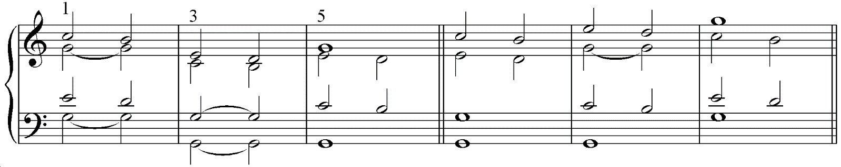
Заключительная каденция
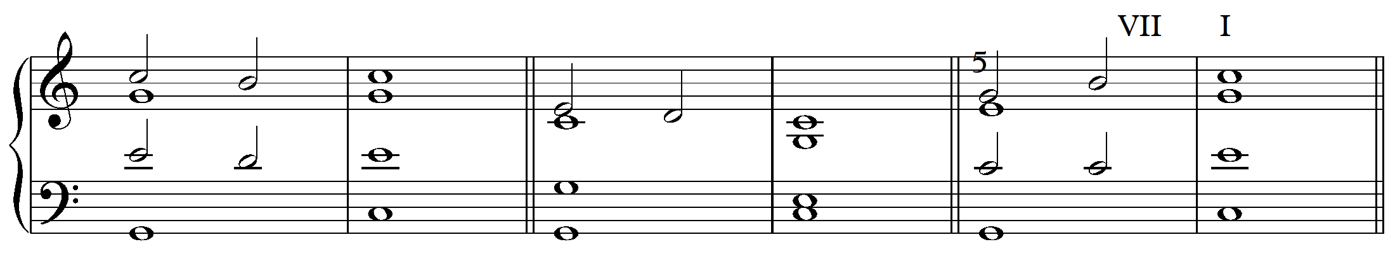

Используется также и мелодическое соединение (чаще всего для достижения полной совершенной каденции); возможны скачки в сопрано. При скачках на широкие интервалы смена расположения обязательна. В басу возможны октавные ходы.

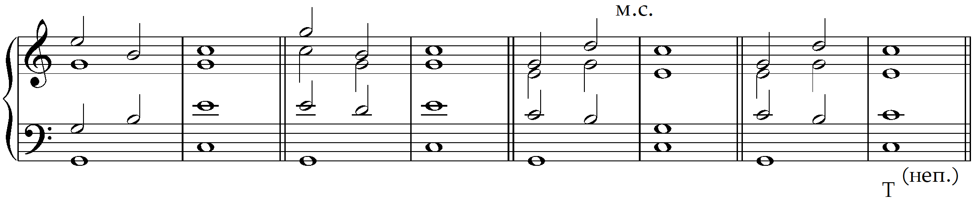

Приготовление. К⁶₄ подготавливается аккордами тонической или субдоминантовой функций. Аккорды доминантовой функции перед К⁶₄ не употребляются. Приготовление тоникой звучит мягко и естественно. Приготовление субдоминантой звучит активнее. Соединение при этом только гармоническое: (написать оборот)
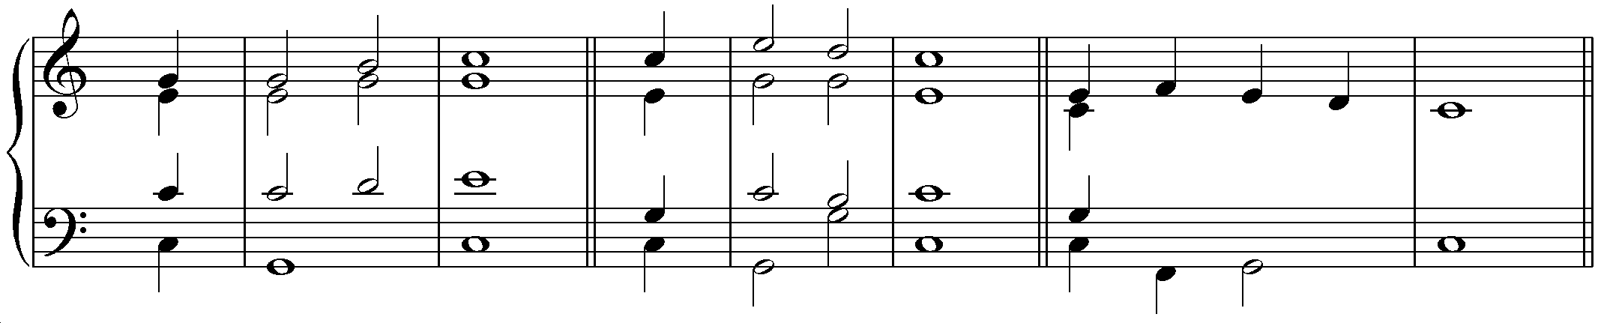
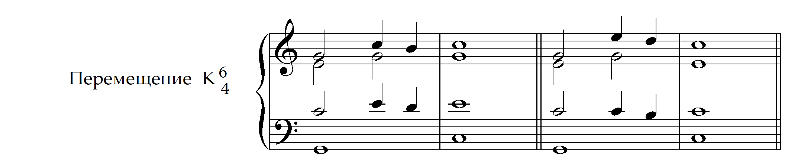

ПРАКТИЧЕСКИЕ ЗАДАНИЯ

- Подписать функции аккордов. Решить задачи по крайнему двухголосию
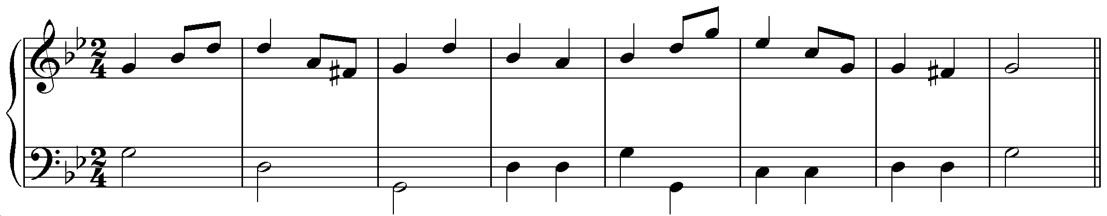

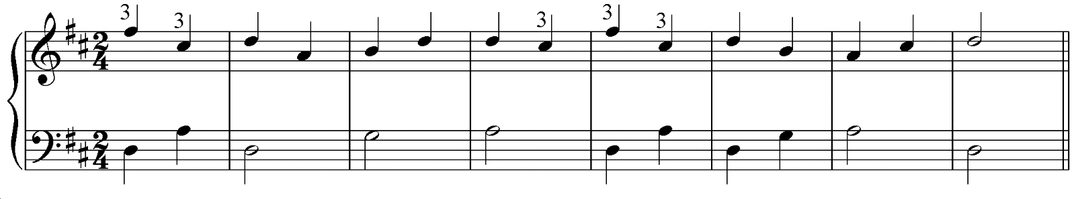

- Играть заключительную каденцию от 3-х положений в родственных тональностях До мажора (d, e, ……………....). Сделать видеозапись игры.
- Решить 1-2 задачи из Бригадного учебника.
- Найти примеры применения К⁶₄ в произведениях по специальности, фортепиано.

ВОПРОСЫ ДЛЯ ПОВТОРЕНИЯ (Темы Период. Каденции. Кадансовый квартсекстаккорд)
- Что такое период?
- В тональном отношении периоды бывают ..............
- В тематическом отношении периоды бывают ...........
- По форме периоды бывают .....................
- Что такое каденция?
- Назвать виды каденций по месту в форме периода.
- По аккордовому составу каденции делятся на ................
- Какими бывают каденции по степени завершённости?
- Назовите признаки полной совершенной каденции.
- Какой аккорд называется кадансовым квартсекстаккордом?
- Почему К⁶₄ является бифункциональным аккордом?
- На какой метрической доле К⁶₄ применяется в двухдольном размере? в трёхдольном? в сложных тактах?
- В каких тактах периода (квадратной структуры) возможен К⁶₄?
- В К⁶₄ удваивается звук ...
- Какие аккорды не используются перед К₆₄? после него?
- К⁶₄ – это задержание при переходе от … к …

Учебные материалы: Учебник гармонии. И. Дубовский, С. Евсеев, И. Способин,

В. Соколов. М.: Музыка, 1999 с.56-61.

Учебник гармонии. Е. Абызова. М.: Музыка, 1996. с.55-70.

Материалы домашней работы прислать после 5.04.2020, но не позднее 8.04.2020.

Способ передачи: дистанционно, личным сообщением в соц.сетях или на электронную почту lena.yushkova@gmail.com

Письменные материалы предоставляются в виде фото или отсканированного документа.
Практические упражнения на фортепиано предоставляются в виде видеофайла.

